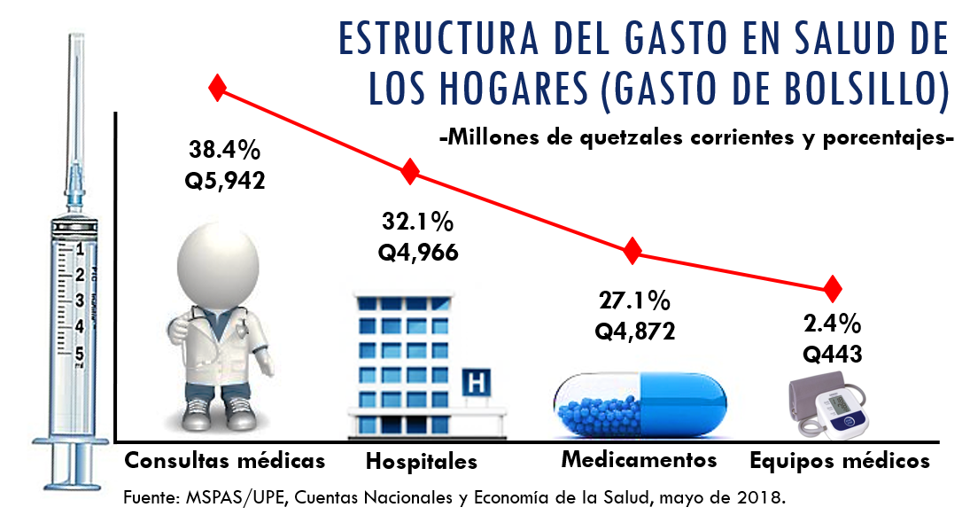

**Año 2016**

Los hogares autofinancian servicios de salud en la forma de “gasto de bolsillo”. Esto significa que utilizan sus propios recursos para pagar de forma directa servicios de salud en cuatro categorías, tales como, consulta externa, hospitalización, compra de medicamentos y compra de artefactos médicos. Esto último incluye sillas de ruedas, muletas, aparatos para medir la presión y muchos otros. Aun cuando acudan a un proveedor de servicios de salud gratuitos o de bajo costo, por ejemplo, Centros de salud o clínicas de organizaciones no gubernamentales, de todos modos, reciben una receta para realizar la compra de medicamentos o de equipos médicos, por lo que además del servicio gratuito también deben realizar un gasto de bolsillo, adicional deben pagar servicios auxiliares como diagnósticos de imagen y laboratorios.

Según se observa en la gráfica, el gasto más elevado es el que se refiere a los servicios de consulta externa. En el año 2016 estos servicios se ubicaron en 5,942 millones de Quetzales constituyéndose en el principal rubro del gasto de salud de las familias. El segundo gasto se realiza cuando las enfermedades se tornan complicadas y el tercero es, en muchos casos, lo único que las familias pueden costear para recuperar la salud, es decir acudir a una farmacia y comprar medicamentos. Con los datos aquí suministrados se determinó que mantener la salud significa para las familias guatemaltecas una gran cantidad de dinero (16,223 millones de Quetzales), lo que en algunos casos puede dejarlos sin comer. ¿Pero de qué se enferman? Al ordenar de mayor a menor, las enfermedades atendidas por los médicos, se encontraron en las primeras posiciones las enfermedades respiratorias producidas por contaminación ambiental, estamos hablando de dióxido de nitrógeno, producido por tabaquismo pasivo y quema de leña, lo que provoca el denominado resfriado común, asma, infartos de miocardio y enfermedad arterial coronaria. Ahora, si esto se mezcla con humo de vehículos se producen infecciones respiratorias, principalmente en niños. Después de las enfermedades respiratorias se encontraron las infecciones intestinales provocadas principalmente por agua contaminada. Aunque el agua se vea transparente si no es potable produce diarreas, gastroenteritis, amebiasis, cólera, tifoidea, meningitis, malaria, dengue, fiebre amarilla y disentería. Todas estas enfermedades aparecen en el top 10 del sistema de salud guatemalteco.